ELEMENTOS DE UMA TRANSIÇÃO RACIAL EM SAÚDE*

Resumo
O presente texto aborda o fenômeno da transição racial, caracterizado pela redução percentual de brancos em paralelo ao crescimento percentual de pardos, verificado no tratamento quimioterápico no Estado do Rio de Janeiro pelo Sistema Único de Saúde nos último 17 anos. Objetivo do estudo é tratar quantitativamente o fenômeno. Empregou-se técnicas de análise de séries temporais. O melhor modelo utilizado estima que nos próximos dozes meses a tendência crescente da razão entre pardos e brancos deva se manter, ao fim desse período o percentual de pardos deve superar em mais de 20,00% o de brancos. Os objetivos do estudo foram alcançados. A pesquisa é promissora. Precisa avançar no sentido incluir variáveis explicativas, outras unidades da federação e outros conjuntos de dados.
Palavras-chave: Sistema Único de Saúde; Quimioterapia; Grupos Racias; Séries Temporais; Elementos de Transição.

Abstract
This text addresses the phenomenon of racial transition, characterized by the percentage reduction of whites in parallel with the percentage growth of brown, observed in chemotherapy treatment in the State of Rio de Janeiro by the Unified Health System over the last 17 years. The objective of the study is to quantitatively address the phenomenon. Time series analysis techniques were used. The best model used estimates that in the next twelve months the increasing trend in the ratio between brown and whites should continue, and at the end of this period the percentage of browns people should exceed 20.00% to the white. The objectives of the study were achieved. The research is promising. It needs to advance in the sense of including explanatory variables, other states of the federation and other data sets.
Keywords: Unified Health System; Chemotherapy; Racial Groups; Transition Elements.

1 INTRODUÇÃO

A pseudociência eugenista predizia erradamente, há mais de cem anos, que ante a política pública do embranquecimento ou branqueamento, a população negra brasileira – composta por africanos sequestrados para servidão no Brasil e sua descendência – considerada inferior a branca, deixaria de existir em cerca de cem anos pelas relações interraciais, cujo fruto miscigenado em gerações sucessivas tenderia a depurar-se pelo embranquecimento. Isso baseava-se numa ideia torcida de raça aplicada a seres humanos. Tal ideia sucumbiu, por sua inveracidade, sua (defi)ciência, seu vínculo indestrutível e, de um tempo para cá, inegável com o colonialismo. Prevalece, em contrapartida, as vezes à força, uma necessária ideia de raça enquanto construção social, não biológica, conforme bem coloca Guimarães (2002, 2009). Esse pensamento orienta o presente estudo.
O embranquecimento dizia respeito tanto ao acréscimo numérico mais imediato da população branca pela chegada do contingente de imigrantes europeus quanto pela posterior miscigenação que se daria com os negros, principalmente, e com os povos indígenas. Portanto, essa política pública operaria em dois estágios. Ela operava também na mentalidade de parte da população negra, que refutava suas origens, vendo no branqueamento, nos casamentos interraciais, um ideal. É válido mencionar que tal política não foi apenas empregada no Brasil, há variantes na América Latina ao longo dos anos. Como explica Hasenbalg (1996), o Brasil diferencia-se quanto ao mito da democracia racial, que esse pesquisador contribui para desmascarar e desmentir, tornando evidente a brutalidade do racismo nas terras brasileiras.
A política pública do embranquecimento abria o país a novas levas de europeus ao mesmo tempo que fechava as portas a população preta livre de África. Esta só interessava para o trabalho escravo. Prefiro escrever política pública de embranquecimento em vez de política de embranquecimento, como é mais conhecida. Isso para ressaltar o caráter estatal da ação, uma vez que tomei como suficiente a noção de política pública coma ação do governo do Estado.
O dado quantitativo foi fundamental para o deslinde do prejuízo da população negra, e da proximidade das condições sociais de pretos e pardos, o que mais tarde justificou a agregação desses grupos como negros. Souza (2024) observou uma mudança acentuada e em pouco tempo no sentido do empardecimento, portanto, no sentido contrário ao embranquecimento, nos dados de tratamento contra o câncer pelo Sistema Único de Saúde (SUS) no Estado do Rio de Janeiro (ERJ), o que dá ensejo a presente investigação.
O objetivo geral do trabalho é estudar o fenômeno da transição racial percebido entre pacientes tratados com quimioterapia no ERJ. Os objetivos específicos são os seguintes: (i) conhecer a evolução das frequências da população usuária de quimioterapia no SUS por cor ou raça; (ii) propor modelos de análise de séries temporais para o tratamento da transição.

2 METODOLOGIA

O estudo tem natureza quantitativa. Utiliza os microdados de autorização de procedimento de alta complexidade (Apac) de quimioterapia. A Apac é uma espécie da categoria instrumento de registro, que por sua vez, é espécie registro administrativo público. As Apacs, ao lado de outros instrumentos, são utilizadas pelo SUS com finalidade primária em custeio e controle. Além do emprego para o controle de quimioterapia no SUS, há Apacs para tratamento dialítico, para acompanhamento pós transplante de medula óssea, execução de alguns exames, dentre outros.
O banco de Apacs em mais de 70 variáveis. As variáveis de interesse aqui são cor ou raça (no MS é tratada como raça/cor) e tempo. O preenchimento se dá com as seguintes categorias: 1 – Branca, 2 – Preta, 3 – Parda, 4 – Amarela e 5 – Indígena. Ao longo do tempo, verifica-se que houve, além dessas categorias consagradas, inclusive admitidas pelo Estatuto de Igualdade Racial (Brasil, 2010) e manejadas pelo Instituto Brasileiro de Geografia e Estatística (IBGE) há tempos, outros preenchimentos, como: 06, 87 e 99 – Sem informação. Dentre esses foi mais frequente a opção ou código 99. A imputação de outra categoria além das clássicas foi efetivamente impedida a partir maio de 2023, como consequência de interpretação da Portaria nº 344/2017 (Brasil, 2017; Souza, 2024).
A contagem das categorias raciais em Apacs de quimioterapia por mês dá origem a cinco variáveis, as quais denomino: Brancos – total de pacientes registrados em Apac cuja autodeclaração no campo Raça/cor é Branca. Analogamente se definem as variáveis Pretos, Pardos, Amarelos e Indígenas. Além dessas, considera-se aqui o Código 99 – agregando todas as faltas de declaração. Isso foi feito para o ERJ com todos os dados disponíveis do banco de Apac até maio de 2025. Trata-se de um duplo censo, porque se observa o quesito racial de toda população assistida e registrada por Apac em determinado mês; depois, todos os meses são analisados. Oportuno destacar, se um mesmo paciente realizou dois procedimentos, deve haver duas Apacs correspondentes, e assim por diante.
A variável de interesse neste estudo é a razão Pardos/Brancos, como será discutido adiante. Formalmente,
RPB_{t} = Pardos_{t}/Brancos_{t}; t: 1-jan/2008, 2-fev/2008, ..., 207-mar/2025.
Tendo em vista a necessidade de algumas comparações, a razão de Negros e Brancos é definida como na expressão acima substituindo Pardos por Negros, tem-se dessa forma, RNB_{t}, em que Negros = Pretos + Pardos, dado que no Brasil prevalece a noção de que a população negra seja composta por sujeitos autodeclarados de cor ou raça preta ou parda, como está consubstanciado no Estatuto da Igualdade Racial (EIR) (Brasil, 2010).
Os microdados de Apac compõe com outros o Sistema de Informações Ambulatoriais do SUS (SIASUS), disponíveis em: < https://datasus.saude.gov.br/transferencia-de-arquivos/>. Os dados foram tratados com o programa R, versão 4.2.3 (R Core Team, 2023).

3 DADOS E DISCUSSÃO

A Figura 1 traz gráficos das séries temporais das frequências absoluta e relativa, respectivamente, (a) e (b), dos totais das autodeclarações de cor ou raça, em Apacs do ERJ agregados por mês de apresentação, de janeiro de 2008 até março de 2025. Como se vê na Figura 1 (a), de modo geral, as séries ou têm tendência crescente – Brancos, Pretos e Pardos – ou à estabilidade – Amarelos e Indígenas –, sobretudo depois do primeiro ano. Somadas, configura-se um contexto expansivo de quimioterapias, que variou de 8.953 Apacs em janeiro de 2008 para 29.673 em março de 2025, uma expansão de 231,43%. O comportamento relativizado pelo total de Apacs na Figura 1 (b) revela o fenômeno que se tem chamado de transição racial: decrescimento relativo de Brancos em paralelo em um aumento relativo de Pardos. Um outro aspecto trazido é a redução da variabilidade: as curvas em (b) têm o formato suavizado.

Figura 1: Séries temporais das frequências de autodeclarações de raça/cor nas Apacs de quimioterapia do ERJ
- Frequência absoluta | - Frequência relativa (%)
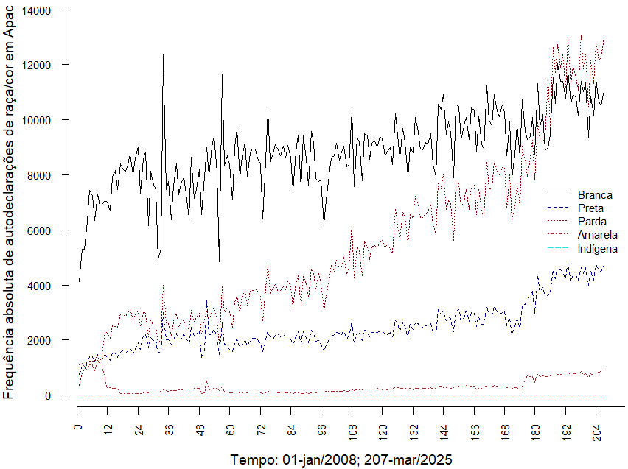 | 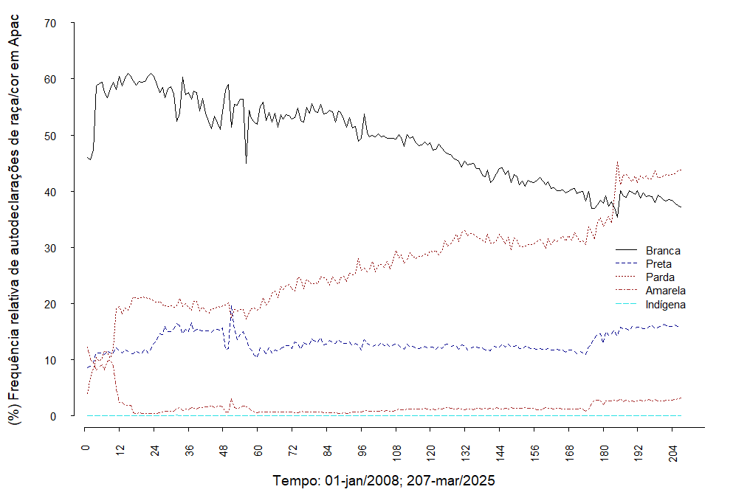
Fonte: elaborada pelo autor com base nos microdados do SIASUS

Os gráficos na Figura 1 referem-se ao cuidado recebido. A expansão da oferta pode ser melhor atestada considerando-se que em 2008 havia 16 unidades hospitalares prestando serviço de quimioterapia pelo SUS em 8 municípios do ERJ, no fim do período sob análise, havia 29 em 16 municípios (Souza, 2024, 2025). Certamente o cenário expansivo é uma resposta à demanda por tratamentos oncológicos do SUS no ERJ, que poderia ser estatisticamente modelada em função das Apacs de quimioterapia e da incidência estimada, a qual cresce ano a ano, conforme dados do Instituto Nacional de Câncer (Inca) (Souza, 2024). Isso não é feito aqui.
A Tabela 1 traz medidas descritivas das Apacs de quimioterapia (construídas sobre os valores absolutos) e das frequências relativas das variáveis definidas na Metodologia.

Tabela 1: Medidas descritivas
Métricas | Apacs | %
Métricas | Apacs | Brancos | Pretos | Pardos | Amarelos | Indígenas | Código 99 | Negros | RPB
Mínimo | 8.953 | 35,3771 | 8,4664 | 3,8646 | 0,3894 | 0,0000 | 0,0000 | 12,3311 | 8,4124
1. quartil | 14.656 | 41,6222 | 11,8127 | 20,3446 | 0,7531 | 0,0000 | 7,4997 | 34,4040 | 35,9825
Mediana | 17.879 | 49,4682 | 12,4323 | 27,2524 | 1,2057 | 0,0059 | 9,9646 | 39,8640 | 54,9936
Média | 18.906 | 48,6056 | 12,9917 | 26,9634 | 1,7045 | 0,0067 | 9,7281 | 39,9551 | 58,9704
3. quartil | 23.277 | 54,1907 | 14,4716 | 31,4315 | 1,6738 | 0,0105 | 12,2529 | 43,4692 | 73,7426
Máximo | 30.413 | 60,9785 | 19,6402 | 45,3345 | 12,1747 | 0,0429 | 29,5432 | 59,6030 | 128,1466
Desvio padrão | 5.355,6140 | 7,2470 | 1,7041 | 8,2053 | 1,9078 | 0,0074 | 4,9851 | 8,9660 | 26,1174
Assimetria | 0,3781 | -0,0400 | 0,6660 | 0,1656 | 3,3689 | 1,4796 | 0,2947 | 0,2983 | 0,5916
Curtose | 2,1062 | 1,7050 | 3,2607 | 2,9743 | 14,7709 | 6,2835 | 5,0713 | 3,7108 | 2,5478

Fonte: elaborada pelo autor com base nos microdados do SIASUS

A Figura 2 mostra a evolução temporal das razões Pardos/Brancos e Negros/ Brancos, ou respectivamente, RPB e RNB. A Figura 3 apresenta a primeira diferença da RPB_{t}. Em janeiro de 2008 – Figura 2, o total de Pardos representava cerca de 8,41% do número de Brancos (n = 346; N = 4.113). O “n” e o “N” entre parêntesis referem-se ao numerador e ao denominador da razão. Em março de 2025, RNB₂₀₇ era 117,53% (n = 12.982; N = 11.046), ou seja, os Pardos superavam os Brancos em 17,53%, aproximadamente. O pico da série se deu em abril de 2023, quando a razão atingiu 128,15%, aproximadamente.

Figura 2: Séries temporais das razões de Pardos e Brancos (RPB)e Negros e Brancos (RNB) | Figura 3: Primeira diferença de RPB (ΔRPB_{t})
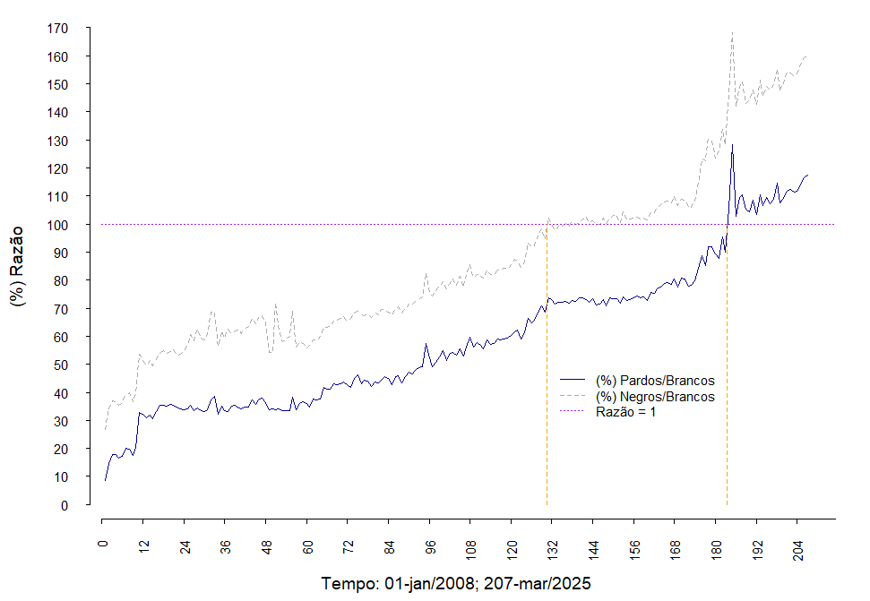 | 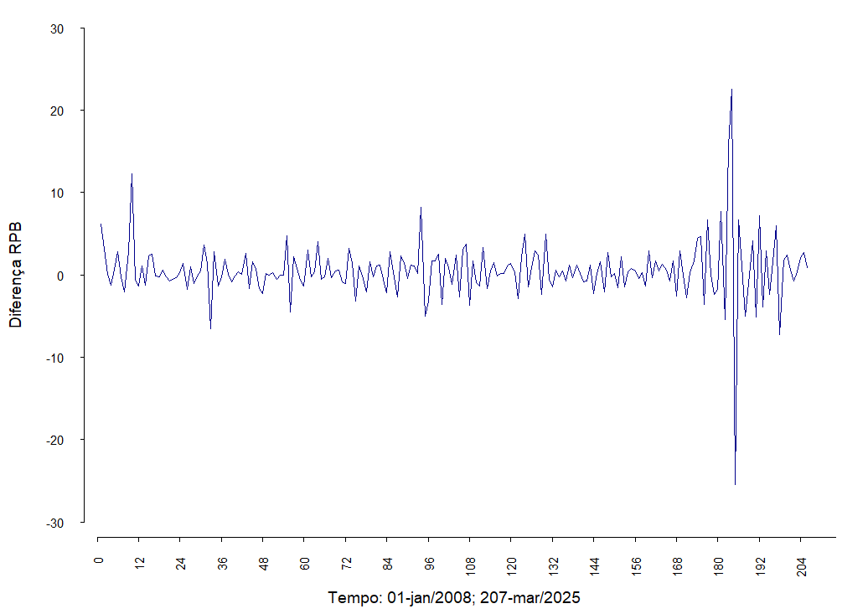
Fonte: elaborada pelo autor com base nos microdados do SIASUS |  | Fonte: elaborada pelo autor com base nos microdados do SIASUS

Após 2022, verifica-se período de intensa variabilidade na RPB. Isso tem relação com o fim do código 99 (Souza, 2024), cuja extinção, embora tenha se dado de fato a partir de abril de 2023, seu anúncio vinha sendo promovido desde o ano anterior. A razão = 1 (=100% quando n = N), ou seja, a igualdade entre os totais de Pardos e Brancos não ocorre em um mês exatamente, porque muito embora a representação gráfica da série seja contínua no tempo, de fato, ela é discreta, mensal. Pode-se dizer que a igualdade se deu na passagem de março para abril de 2023, ao passo que a razão = 1 entre Negros e Brancos, ocorreu entre outubro e novembro de 2018.
As diferenças, como se exemplifica na Figura 3, têm importância especial na análise de séries temporais. Numa série temporal qualquer a primeira diferença consiste na subtração de observação da variável de interesse no tempo t, Y_{t}, pela variável no tempo t-1, Y_{t-1}, assim, representando a diferença por Δ, tem-se: Δ_{t} = Y_{t} - Y_{t-1}. As diferenças, dentre outras técnicas, têm utilidade em remover tendências e estabilizar a variabilidade. Séries com esse comportamento são estacionárias. A estacionariedade é um pressuposto dos modelos estatísticos empregados na análise de séries temporais. Vê-se da Figura 3 que a tendência crescente despareceu: a série da primeira diferença da razão Pardos/Brancos oscila em torno de zero. Contudo, as variabilidades não uniformes (não aleatórias) ainda persistem, destacando o período 2022 em diante, em que houve variabilidade mais saliente.
Comparando-se as curvas da Figura 2, nota-se quem elas têm um formato bastante aproximado, RNB parece um deslocamento ou uma translação para cima da curva de RPB. A medida da translação é exatamente o percentual de Pretos frente aos Brancos, mês a mês, que foi mais ou menos estável no período analisado, conforme Figura 1 (a). A Tabela 1 corrobora a impressão visual. As medidas de dispersão de Pretos são bem inferiores à de Brancos e Pardos. A amplitude (máximo – mínimo), por exemplo, de Pardos é 11,17%, enquanto entre Brancos é 25,60% e entre Pardos, 41,47%. No mesmo sentido, isso se dá em outras medidas de dispersão: amplitude interquartílica (= 3º quartil - 1º quartil) e o desvio padrão, também para o coeficiente de variação (desvio padrão/média) que é uma medida de variabilidade relativa. Desse modo a transição racial se dá no sentido e na medida do empardecimento da referida população.
A fim de se estimar o comportamento futuro de RPB, para além de descrições, é útil a proposição de modelos. Nas Figuras 4 e 5 apresentam-se a RPB junto a estimativas produzidas por dois modelos. O Modelo 1 é um ARIMA (2;1;0), trata-se de um modelo probabilístico construído sobre o pressuposto da estacionariedade, conforme comentário anterior.
Formalmente, Modelo 1: ΔRPB_{t} + 0,4399RPB_{t-1} + 0,3259RPB_{t-2} = a_{t}. Em que a_{t} é uma variável aleatória com média 0 e variância constante. Os parâmetros do Modelo 1 foram obtidos com a função “auto.arima” do R, aplicada sobre RPB_{t}. Foram excluídos os parâmetros não significativos a 5,00%. No segundo caso, tem-se um modelo (matemático) de suavização exponencial – Modelo 2, o qual foi obtido com a função “hw” do R, a qual implementa o modelo conforme a proposta de Holt e Winter. Detalhes desses referidos modelos podem ser obtidos nos capítulos 4 a 5 de Morettin e Toloi (2006). Tecnicamente, o Modelo 1 é mais robusto que o modelo 2. Por ser probabilístico permite avaliação seus parâmetros por significância estatística, ou seja, a análise do valor p. Ambos os modelos podem ser avaliados pelas mesmas técnicas quanto ao ajuste.

Figura 4: Séries temporais das razões de Pardos e Brancos (RPB) e Negros e Brancos (RNB) | Figura 5: Primeira diferença de RPB (ΔRPB_{t})
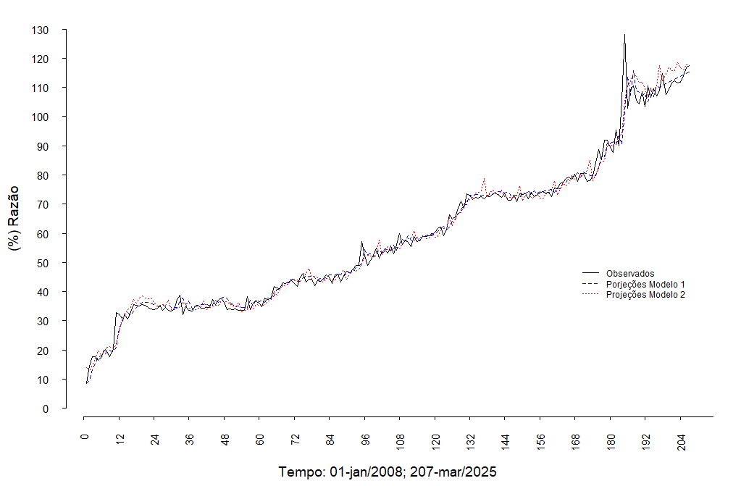 | 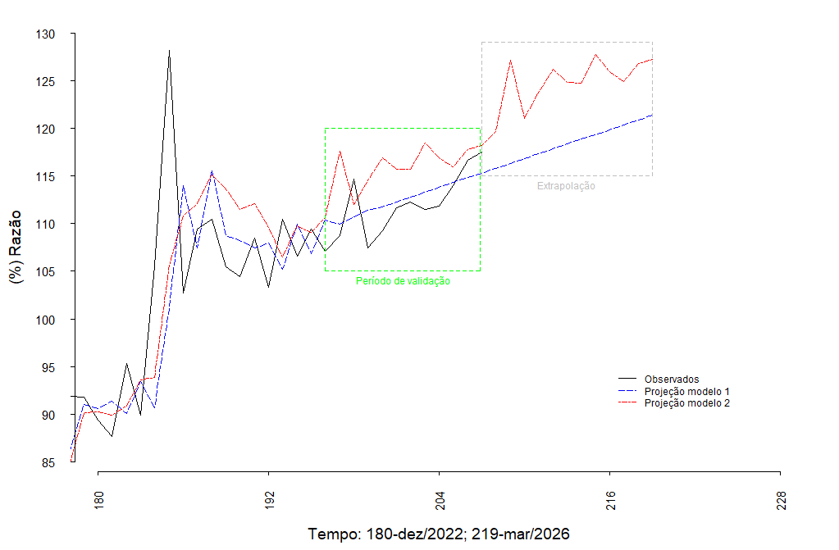
Fonte: elaborada pelo autor com base nos microdados do SIASUS | Fonte: elaborada pelo autor com base nos microdados do SIASUS

Os Modelos na Figura 4 foram construídos (seus parâmetros foram estimados) considerando-se as primeiras 195 observações, ou seja, de janeiro de 2008 até março de 2023. A ideia é testá-los com dados reais: os últimos dozes meses da série sob análise. Na literatura especializada, o primeiro é conhecido como período amostral, e o segundo, como período de validação. Na Figura 5, as séries foram separadas em duas partes: na primeira, há uma espécie de zoom da Figura 4, entre os meses 180 e 207, ou seja, contém os últimos 15 meses do período amostral e todo período de validação; na segunda parte, dos meses 208 a 219, compreende os próximos 12 meses, dados futuros, uma extrapolação.
Na Figura 4, veem-se os Modelos ajustando-se razoavelmente aos dados empíricos no período amostral. Isso é, em boa medida, confirmado com o zoom feito na Figura 5. Contudo, no período de validação, nota-se que o Modelo 2 superestimou RPB. Essa impressão visual é confirmada com medidas (usuais) de ajuste dos Modelos no período de validação trazidas na Tabela 2, as quais corroboram formalmente a superioridade do Modelo 1. No período de validação, as medidas absolutas de ajuste do Modelo 1 são sempre inferiores às do Modelo 2. De modo geral, quanto às medidas de ajustes empregadas com finalidade comparativa, ser menor é melhor.

Tabela 2: Medidas de qualidade de ajuste dos Modelos 1 e 2
Medidas | Período
Medidas | Amostral |  | Validação
Medidas | Modelo 1 | Modelo 2 | Modelo 1 | Modelo 2
EM | 0,0190 | -0,0499 | -0,6795 | -3,9791
REQM | 3,2595 | 3,2239 | 2,3448 | 5,1298
EMA | 1,8881 | 2,1170 | 2,0215 | 4,4338
PEM | -0,0164 | -0,5853 | -0,6582 | -3,6212
PEMA | 3,7712 | 4,3806 | 1,8160 | 4,0176
ACF1 | 0,0354 | 0,2023 | -0,0253 | -0,2394
Índice de Theil | 0,9169 | 0,7859 | 0,7010 | 1,6636

Fonte: elaborada pelo autor com base nos microdados do SIASUS

Após março de 2025, para os quais não há dados empíricos, ambos os Modelos estimados apresentam tendência crescente, ou seja, segundo esses Modelos, RPB crescerá nos próximos doze meses, sem, no entanto, atingir o pico da série histórica. Em março de 2026, um ano após o último dado empírico considerado, segundo o Modelo 1, estima-se que RPB₂₁₉ = 121,3613% ± 18,6042%, com 95,00% de confiança; de acordo com o Modelo 2, RPB₂₁₉ = 127,2089% ± 95,4082, com 95,00% de confiança. Também nas extrapolações o Modelo 1 é superior, o intervalo de confiança é bem menos amplo. No limite inferior desse intervalo, segundo o Modelo 1, RPB ainda seria superior a 100,00%. No outro extremo, superaria 145,00%, ou seja, o percentual de pardos superaria o de brancos em mais de 45,00%. Assim, entre os modelos tomados para consideração do fenômeno, o Modelo 1 é o mais coerente.
Exposto o fenômeno, surgem alguns questionamentos: a) qual a sua causa? b) é exclusivo do ERJ? c) se dá apenas para quimioterapias? d) Seria possível observar algo semelhante a partir de outros registros administrativos públicos? e) ocorre somente na saúde?
Naturalmente, as fontes utilizadas não autorizam explicações. As respostas aos questionamentos b) a d) podem ser dadas explorando-se o SIASUS. O que não foi feito aqui. Quanto às causas, a), imagino que a resposta seja a concorrência de vários fatores que podem ser resumidos em duas hipóteses básicas: (i) a conscientização dos sujeitos quanto as questões raciais e (ii) a ampliação da oferta de quimioterapias pelo SUS que enfraquece o racismo institucional. A transição racial, como se tem nomeado, é o fenômeno caracterizado pela mudança da autodeclaração de raça/cor. A alteração na autodeclaração deve ter sido precedida pela percepção acerca da pertença a um grupo racial em vez de outro. É provável que isso tenha relação com as políticas afirmativas, em particular as de cotas raciais para ocupação de cargos e empregos públicos e vagas nas Instituições de Ensino públicas, em qualquer nível. Tais políticas provocam discussão na sociedade motivando reflexão, e/ou ainda, alteração pela vantagem competitiva de sujeitos que mesmo sem se considerar negros percebem, em estar no grupo pardo, uma vantagem competitiva. Isso é bastante plausível e está no cerne das comissões de hétero identificação. O grupo das pessoas pardas são a causa das comissões de hétero identificação.
Por que tratar de empardecimento em vez de enegrecimento? Em primeiro lugar, visto como no Brasil a ideia de que a população negra seja composta por sujeitos autodeclarados de cor ou raça preta ou parda, empardecimento implica enegrecimento. A recíproca é falsa. Por outro lado, a razoável estabilidade relativa da população preta, como se verifica empiricamente nos dados expostos na próxima seção, faz com que o enegrecimento relativo se resuma à variação da população parda.
A resposta ao item e) requer a utilização de dados semelhantes de outras políticas públicas, por exemplo, da educação.

4 CONCLUSÃO

Entendo que os objetivos do estudo foram razoavelmente atingidos. O fenômeno da transição racial verificado empiricamente nas Apacs de quimioterapia do ERJ pode ser bem descrito pelo emprego de análise séries temporais numa abordagem integrada, ou seja, por meio da razão entre sujeitos autodeclarados pardos e brancos. No sentido tratado aqui, a transição racial equivale ao empardecimento da população assistida no cuidados oncológicos. De acordo com os modelos empregados, estima-se a tendência crescente da razão entre pardos e brancos, que caracteriza da transição, será mantida no próximos dozes meses. Ao fim de tal período, o melhor modelo aponta que o percentual de pardos deve superar o de brancos em 20,00%, em média.
Entre os pontos fortes do trabalho está o fato de contribuir com o universo dos estudos das políticas sociais em saúde brasileiras com técnicas quantitativas, em particular análise de séries temporais, e explorar o banco de Apacs. Os instrumentos de registro do SUS, dada sua finalidade original e dificuldades técnicas, são por vezes subestimados. O presente estudo, apesar disso, mostra que os registros são caros às políticas sociais e especificamente ao trato das questões raciais. Merecem, portanto, o olhar atento dos pesquisadores.
Por outro lado, o estudo é pobre nas explicações do fenômeno da transição racial. Além disso, desconsidera elementos importantes como sexo, idade, custo do tratamento, trata apenas de um instrumento de registro do SUS, para uma doença específica, em uma única unidade da federação. Uma agenda interessante de pesquisa envolve estender a presente abordagem a outras unidade da federação, com mais registros, outras doenças e a consideração de mais variáveis.

REFERÊNCIAS

BRASIL. Lei nº 12.288, 20 de julho de 2010. Institui o Estatuto da Igualdade Racial. Brasília, DF: Presidência da República, [2023]. Disponível em: < https://www.planalto.gov.br/ccivil_03/_ato2007-2010/2010/lei/l12288.htm#art65>. Acesso em: 19 jun. 2025.

________. Portaria Nº 344, de 1º de fevereiro de 2017. Dispõe sobre o preenchimento do quesito raça/cor nos formulários dos sistemas de informação em saúde. 2017. Disponível em < https://bvsms.saude.gov.br/bvs/saudelegis/gm/2017/prt0344_01_02_2017.html>. Acesso 13 jan. 2023.

HASENBALG, Carlos. Entre o mito e os fatos: racismo e relações raciais no Brasil. In: MAIO, Marcos Chor; SANTOS, Ricardo Ventura. Raça, ciência e sociedade. Rio de Janeiro: Fiocruz, 1996.

GUIMARÃES, Antônio Sérgio Alfredo. Classes, raças e democracia. São Paulo: Editora 34, 2002.

______. Racismo e antirracismo no Brasil. 3a ed. São Paulo: Editora 34, 2009.

MORETTIN, Pedro Alberto, TOLOI, Clélia Maria de Castro. Análise de séries temporais. 2a ed. São Paulo: Blucher, 2006.

R Core Team. R: A language and environment for statistical computing. Vienna: R Foundation for Statistical Computing, 2023 Disponível em: https://www.R-project.org/.

SOUZA, Sergio Paulo Carvalho de. O fim do código 99: um olhar sobre a relação entre a burocracia e o enegrecimento de pacientes oncológicos assistidos pelo SUS no Estado do Rio de Janeiro. In: ENCONTRO DA ANPAD, 47., 2024, Florianópolis. Anais eletrônicos [...]. Maringá: Associação Nacional de Pós-Graduação e Pesquisa em Administração, 2024. Disponível em: http://www.anpad.org.br. Acesso em: 16 set. 2024.

Sergio Paulo Carvalho de Souza – Analista em C&T, MS/INCA – Doutorando em Política Social/UFF
Medidas: erro Médio (EM), raiz do erro quadrático médio (REQM), erro médio absoluto (EMA), percentual do erro médio (PEM), percentual do erro médio absoluto (PEMA), autocorrelação dos resíduos no lag 1 (ACF1).

